**Obehová sústava človeka**

= _________________+ ______________________ + __________________

**Typy obehových sústav:**

1.**otvorená** obehová sústava – tel.tekutina sa vylieva do telovej dutiny (mäkkýše, článkonožce)

2. **uzavretá** – telová tekutina koluje v uzavretom systéme ciev

Telové tekutiny - spájajú všetky bunky a orgány tela, , vytvárajú vnútorné prostredie organizmu, na premenu látok a energie,

Typy telových tekutín:

* HYDROLYMFA - najstaršia telová tekutina, podobná vodnému prostrediu živočíchov, obsahuje anorganické látky, neobsahuje žiadne alebo málo bielkovín (hlístovce)
* HEMOLYMFA=krvomiazga -obsahuje aj bielkoviny(majú vlastnosti krvných farbív) (mäkkýše, článkonožce, obrúčkavce)
* TKANIVOVÝ MOK- obmýva bunky, zabezpečuje výmenu látok medzi bunkami a krvou alebo lymfou (niektoré obrúčkavce, stavovce)
* LYMFA = miazga, vzniká z tkanivového moku, podobné zloženie ako krvná plazma, ale má viac bielych krviniek, prúdi v lymfatických cievach (majú chlopne), lymfatické uzliny (mandle, týmus) – vychytávajú a filtrujú MO, toxíny a odpadové látky,) endolymfa a perilymfa vnútorného ucha, aj komorová očná voda,
* KRV=hem, sanguis, červená, neprehľadná tekutina, majú ju niektoré obrúčkavce, stavovce

Typy ciev:

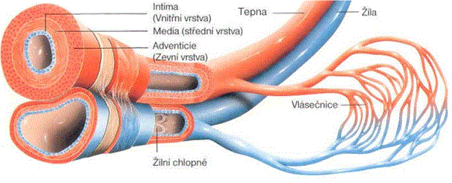

1.________________=**artérie**, vedú okysličenú krv z _____________do celého ____________, sú hrubšie a hlbšie v tele, sú elastické, krv v nich prúdi pod _________________(meria sa na nich) a po ich narušení _____________(majú svalovú vrstvu, na priereze užší lumen – priemer),

2.________________=**vény,** vedú odkysličenú krv z tela do ______________, MAJÚ __________, tenšia stena, sú uložené plytšie-bližšie k povrchu tela, krv z nich po narušení ___________, širší priemer

3.krvné ________________= **kapiláry**, spájajú žily a tepny, dotýkajú sa každej bunky, vedú oba typy krvi, najdôležitejšie, pretože **tu prebieha vlastná výmena dýchacích plynov!!!!**

-krv nimi preteká rovnomerne a pomaly, na začiatku vlásočnice prestupuje tekutina, obsahujúca O2 a živiny do medzibunkových priestorov a na konci vlásočníc sa do krvi vracia tekutina obsahujúca splodiny metabolizmu

Funkcie krvi:

• transport dýchacích plynov – kyslíka k tkanivám a odoberanie CO2 z tkanív +transport do pľúc,

• rozvoz živín z tráviacej sústavy k tkanivám (glukóza, AMK...)

• zber odpadových látok z metabolizmu,

• transport hormónov, vitamínov, enzýmov,

• termoregulácia organizmu = udržiavanie stálej teploty v tele (cca ______̊C)–krv ohrieva_______

• udržiavanie stálosti vnútorného prostredia v organizme = homeostázy (výmena látok, E)

* zrážanie krvi=hemostázu,rozpustný fibrinogén sa mení na vláknitý fibrín a krvné došt.vytv.zátku

• imunitná funkcia = obrana pred cudzorodými látkami LEU a obs. imunoglobulíny (protilátky)

|  |
| --- |
| Chemické zloženie krvi: krvná plazma (55%)+ krvné elementy (ERY, LEU, TRO) (45%) |

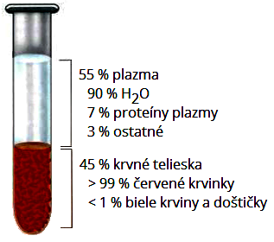**Hematokrit** – pomer medzi objemom krvnej plazmy krvných teliesok

**KRVNÁ PLAZMA -** žltkastá farba, 91-92% H2O,

1.Anorganické látky:

* anióny: Cl-, HCO3-, dôležité pri udržiavaní stáleho osmotického tlaku a pH krvi 7,4,
* katióny: Na+, K+, Mg2+,Ca2+ - nevyhnutný pre stavbu kostí, činnosť svalov a tiež zrážanlivosť krvi

2.Organické látky:

* glukóza, tuky (cholesterol), bielkoviny (fibrinogén, gamaimunoglobulíny - protilátky), vitamíny, hormóny, dusíkaté látky: močovina, amoniak, kreatín, AMK

ÚLOHA:

**Tabuľka zobrazuje výsledky krvného testu šiestich pacientov. Analyzujte údaje v nej. Ktoré informácie získal lekár pri základnom vyšetrení krvi pacienta. Čo môže na základe týchto informácií posúdiť (aj vzhľadom na ďalšie symptómy).**

|  |  |  |  |  |  |  |  |  |  |
| --- | --- | --- | --- | --- | --- | --- | --- | --- | --- |
|  | **Ján** | **Mária** | **Peter** | **Zuzana** | **Soňa** | **Martin** | **Referenčné hodnoty** | | |
| **muži** | **ženy** |  |
| **Erytrocyty** | **4,5** | **4,2** | **4,6** | **4,2** | **3,9** | **4,9** | **4,3 - 5,3** | **3,8 - 4,8** | **x1012 / l** |
| **Leukocyty** | **4,6** | **5,0** | **8,0** | **5,0** | **6,0** | **15,0** | **4 – 9** | | **x 109 / l** |
| **Trombocyty** | **100** | **200** | **250** | **230** | **190** | **260** | **150 – 300** | | **x 109 / l** |
| **Sedimentácia (FW)** | **5** | **10** | **7** | **9** | **20** | **45** | **3 - 8** | **7 - 12** | **mm / hod** |
| **Hemoglobín** | **153** | **100** | **160** | **150** | **135** | **155** | **135 - 170** | **120 - 160** | **g / l** |
| **Glukóza** | **4,8** | **4,2** | **4,0** | **9,0** | **5,2** | **4,3** | **3,3 - 5,6** | | **mmol / l** |
| **Cholesterol** | **4,2** | **4,3** | **6,2** | **5,1** | **4,9** | **4,8** | **3,8 - 5,2** | | **mmol / l** |

Podmienky darovania krvi: -HUMÁNNY ČIN ☺

• vek viac ako 18 rokov, do 60 rokov, pravidelný darca, môžete darovať krv až do 65 rokov

Frekvencia darovania je pre mužov 3 mesiace a pre ženy 4 mesiace od posledného odberu (tvorba nového hemoglobínu, menštruácia).

• telesná hmotnosť minimálne 50 kg, ľahké raňajky(večer nejesť veľa, vyhýbať sa hlavne mastným jedlám a hlavne alkoholu), dostatočný pitný režim, dostatok spánku

• Nesmiete byť nosičom vírusu HIV (mať AIDS), 24 hod. nechránený pohl. styk, nesmiete mať herpes ani iné vírusové ochorenie, ženy nesmú mať práve menštruáciu ani byť gravidné ani dojčiť, min. 2 týždne po dobraní antibiotík, dostatok vlastného hemoglobínu (muži 135-170 mg/l, ženy 120-160 mg/l krvi)

• Nemôžete byť po prekonaní hepatitídy (žltačky) typu B a C, pol roka po aplikácii piercingu a tetovania

• Nemôžete trpieť na iné závažné a chronické ochorenia, brať lieky

Vypisuje sa DOTAZNÍK pred odberom, OP, preukaz darcu, kartička poistenca

Odber 400-450 ml krvi – celý odber trvá cca 2 hodiny

Plakety: Jánskeho, Kňazovického

Krvné elementy:

ČERVENÉ KRVINKY=___________________, ich životnosť je_____dní, vznikajú v červenej______________

ale aj v pečeni a slezine, tu aj zanikajú!!!

Sú to častice, ktoré majú bikonkávny piškótovitý tvar, priemer 7,2 mikrometra, u človeka sú bezjadrové a chýbajú im aj ďalšie organely - význam:

________________________________________________________________________________________

Tvar – dôvod, prechod cez kapiláry,

Ochorenia:

anémia-chudokrvnosť, hemofília- dedične podmienená porucha zrážania krvi, nebezpečenstvo vykrvácania -

leukémia- rakovina krvi, nekontrolovateľné zmnoženie leukocytov

malária- je jedno z najvýznamnejších infekčných ochorení – jednobunkovce – maláriovec 2-dňový, 4-dňový, novorodenecká žltačka

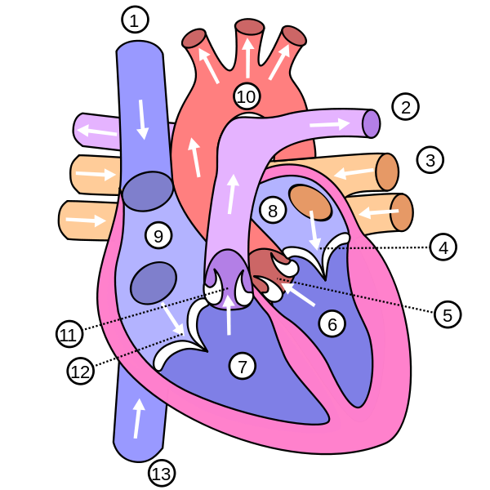

**9.Tabuľka zobrazuje výsledky krvného testu šiestich pacientov. Analyzujte údaje v nej. Ktoré informácie získal lekár pri základnom vyšetrení krvi pacienta. Čo môže na základe týchto informácií posúdiť (aj vzhľadom na ďalšie symptómy)**

|  |  |  |  |  |  |  |  |  |  |
| --- | --- | --- | --- | --- | --- | --- | --- | --- | --- |
|  | **Ján** | **Mária** | **Peter** | **Zuzana** | **Soňa** | **Martin** | **Referenčné hodnoty** | | |
| **muži** | **ženy** |  |
| **Erytrocyty** | **4,5** | **4,2** | **4,6** | **4,2** | **3,9** | **4,9** | **4,3 - 5,3** | **3,8 - 4,8** | **x1012 / l** |
| **Leukocyty** | **4,6** | **5,0** | **8,0** | **5,0** | **6,0** | **15,0** | **4 – 9** | | **x 109 / l** |
| **Trombocyty** | **100** | **200** | **250** | **230** | **190** | **260** | **150 – 300** | | **x 109 / l** |
| **Sedimentácia (FW)** | **5** | **10** | **7** | **9** | **20** | **45** | **3 - 8** | **7 - 12** | **mm / hod** |
| **Hemoglobín** | **153** | **100** | **160** | **150** | **135** | **155** | **135 - 170** | **120 - 160** | **g / l** |
| **Glukóza** | **4,8** | **4,2** | **4,0** | **9,0** | **5,2** | **4,3** | **3,3 - 5,6** | | **mmol / l** |
| **Cholesterol** | **4,2** | **4,3** | **6,2** | **5,1** | **4,9** | **4,8** | **3,8 - 5,2** | | **mmol / l** |

Krvné elementy - Erytrocyty, leukocyty a trombocyty

Sedimentácia – rýchlosť usadzovania krvných elementov (hore plazma, dole elementy).

Hemoglobín – množstvo v gramoch na liter krvi, obsahuje (Fe 2+)

Glukóza a cholesterol (HDL (dobrý) +LDL(zlý)) – množstvo v mmol na liter krvi.

**Posúdenie zdravotného stavu pacientov:**

Ján – nízka hodnota množstva trombocytov = znížená zrážanlivosť krvi, zvyšné údaje v norme

Mária – málo hemoglobínu = znížená schopnosť prenosu kyslíka v krvi, nedostatok železa – môže byť unavená, slabá, bledá, (mala by jesť pre tvorbu HG – plody mora, pečeň, strukoviny, červené mäso, špenát,) ostatné hodnoty v norme

Peter – zvýšený cholesterol = príčina vysokého tlaku a zužovania ciev, mal znížiť príjem vajíčok a mastného mäso) ostatné hodnoty v norme

Zuzana – vysoká hodnota glukózy v krvi = cukrovka DIABETES MELLITUS, ostatné hodnoty v norme

Soňa – vysoká rýchlosť hodnoty sedimentácie = zápal v tele, potrebná liečiť ATB, ostatné hodnoty v norme

Martin – zvýšené množstvo leukocytov, pravdepodobne prebieha boj s chorobou, riziko leukémie, ostatné hodnoty v norme



